נתבונן לדוגמה, במד הטמפרטורה הרפואי המבוסס על עמודת כספית. כאשר אנו מצמידים את המכשיר, שנמצא בטמפרטורת החדר, לגופנו, הטמפרטורה של ה"מדחום" עולה, וכתוצאה מזה הכספית תופסת נפח גדול יותר. הדבר מתבטא בהתארכות עמודת הכספית. כיוון שלמדנו כבר למדוד אורך, הרי שמצאנו דרך לאפיין את הטמפרטורה, הן של מד הטמפרטורה והן של גופנו, מפני שבסוף תהליך השוואת הטמפרטורות, טמפרטורת הכספית שווה לטמפרטורת הגוף.

מתבקש לערוך מדידות. נתבונן בגרף שלפנינו שמתאר את הטמפרטורה כפונקציה של הזמן בעבור כוס מים שמתקררת במשך חצי שעה.

המים מתקררים. הם נמצאים במגע עם האוויר, שאמור להתחמם. אך כיוון שהאוויר חופשי לנוע, אין מרגישים בשינוי משמעותי בטמפרטורת הסביבה. בסופו של דבר תשתווה טמפרטורת הכוס עם טמפרטורת הסביבה. זהו תהליך ממושך. בניסוי שלפנינו הטמפרטורה ירדה מ-47°C ל-35°C במשך חצי שעה, וגם אז הטמפרטורה עדיין גבוהה בכ-15°C מעל לטמפרטורת החדר. תלמידי כי קצב הקירור אינו אחיד.

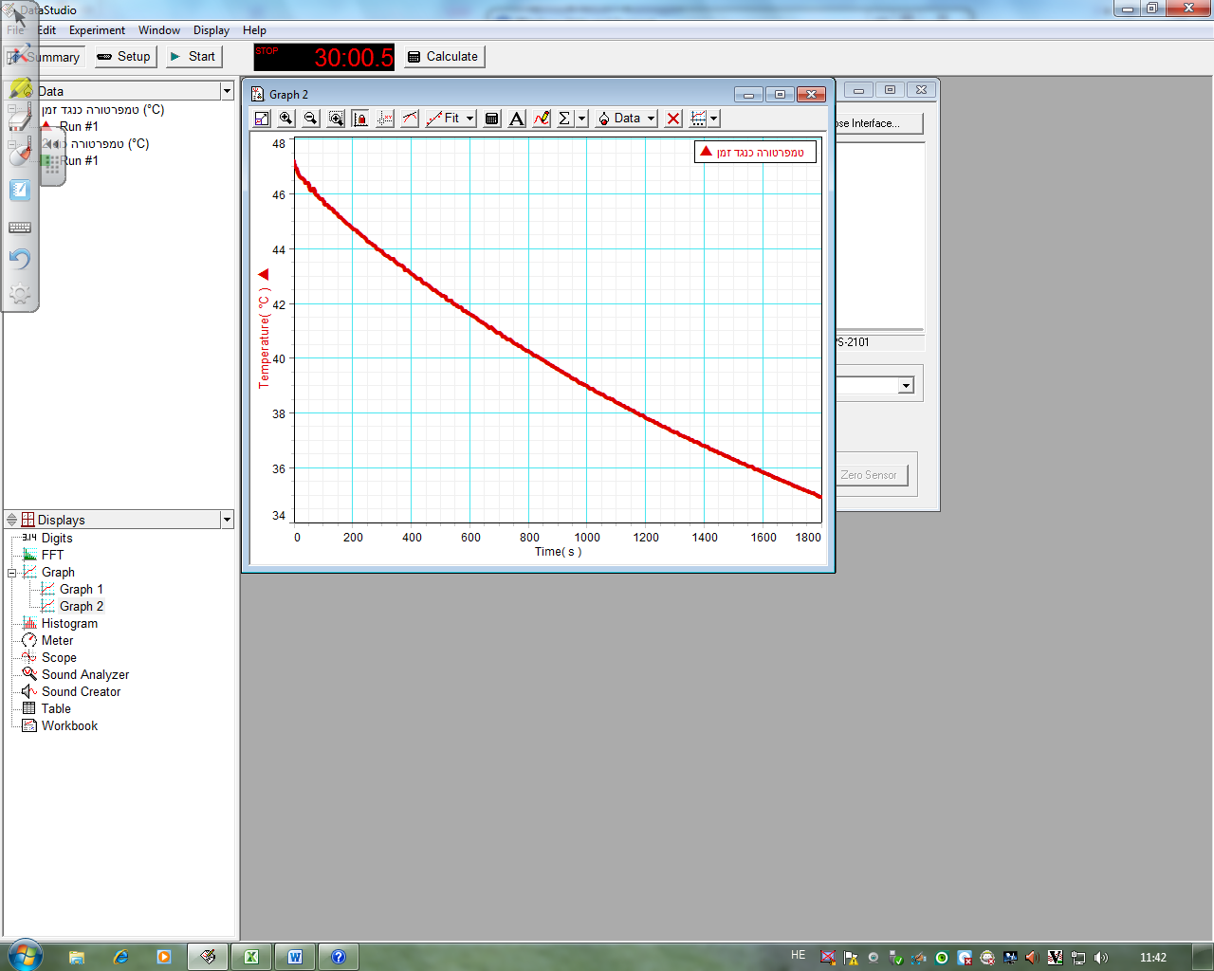

השיפוע (בערכו המוחלט) הולך ויורד. הדבר משקף ירידה מתמדת בקצב הקירור. גם זו תופעה מוכרת מן המציאות. ככל שנחזור על הניסוי הזה, בתנאים שונים, ההתנהגות הזאת תחזור על עצמה. לאחר אישוש במספר מדידות רב נראה את ההתנהגות הזאת כ"חוק טבע".

.